ІІ етап Всеукраїнського конкурсу-захисту науково-дослідницьких робіт учнів-членів Малої академії наук України
З 29 січня по 05 лютого 2023 р. за сприяння Харківського національного економічного університету імені Семена Кузнеця відбувся у дистанційній формі ІІ етап Всеукраїнського конкурсу-захисту науково-дослідницьких робіт учнів-членів Малої академії наук України у 2022/2023 навчальному році наукового відділення «Економіка» за наступним графіком:

Секція | Постерний захист | Наукова конференція
Економіка та економічна політика | 5 лютого 2023 року  10.00 | 5 лютого 2023 року  12.30
Прикладна макро- та мікроекономіка (2 підгрупи)
Прикладна макро- та мікроекономіка (1 підгрупа) | 29 січня 2023 року  10.00 | 29 січня 2023 року  12.30
Прикладна макро- та мікроекономіка (2 підгрупа) | 29 січня 2023 року  10.00 | 29 січня 2023 року  12.30
Фінанси, банківська справа та страхування | 5 лютого 2023 року  10.00 | 5 лютого 2023 року  12.00
Менеджмент та маркетинг | 4 лютого 2023 року  10.00 | 4 лютого 2023 року  12.00
Публічне управління та адміністрування | 4 лютого 2023 року  10.00 | 4 лютого 2023 року  12.00

У відповідності до наказу Департаменту науки і освіти Харківської обласної державної адміністрації, організацію конкурсу-захисту здійснено спільно з Комунальним закладом «Харківська обласна Мала академія наук Харківської обласної ради».

Ректор Харківського національного економічного університету імені Семена Кузнеця, доктор економічних наук, професор, заслужений діяч науки і техніки України, член-кореспондент НАПН України Пономаренко Володимир Степанович урочисто відкрив конкурс-захист https://youtu.be/YsPMbopf1gI

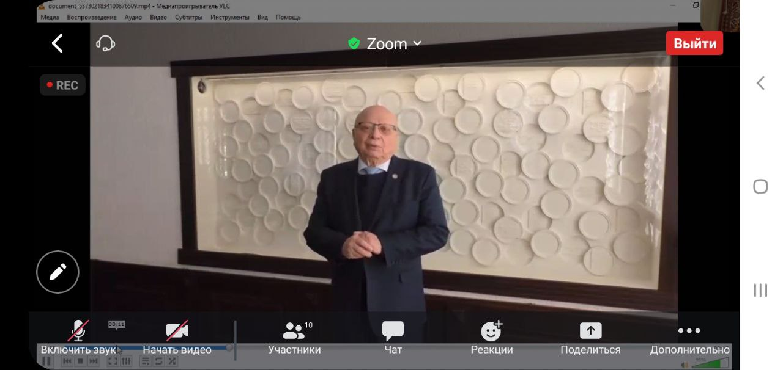

У чаті конференцій була можливість побачити як проходило урочисте відкриття конкурсу в умовах мирного часу: https://www.youtube.com/watch?v=_sBPwblofFc, https://www.youtube.com/watch?v=Kmxv_esMtvg;
подивитись, в яких аудиторіях захищалися би конкурсанти в умовах мирного часу.
https://www.hneu.edu.ua/imenni-audytoriyi;
https://www.hneu.edu.ua/imenni-audytoriyi/audytoriya-imeni-semena-kuznetsya;
https://www.hneu.edu.ua/imenni-audytoriyi/audytoriya-a5-nobelivskyh-laureativ-z-ekonomiky;
https://www.hneu.edu.ua/imenni-audytoriyi/audytoriya-a6-imeni-ovsiya-libermana;
https://www.hneu.edu.ua/imenni-audytoriyi/audytoriya-ekonomichnoyi-teoriyi;
подивитись, де в умовах мирного часу знаходилися члени журі:
https://www.youtube.com/watch?v=HmzqptiJjZ4.

Після урочистої церемонії було проведено захист за секціями.
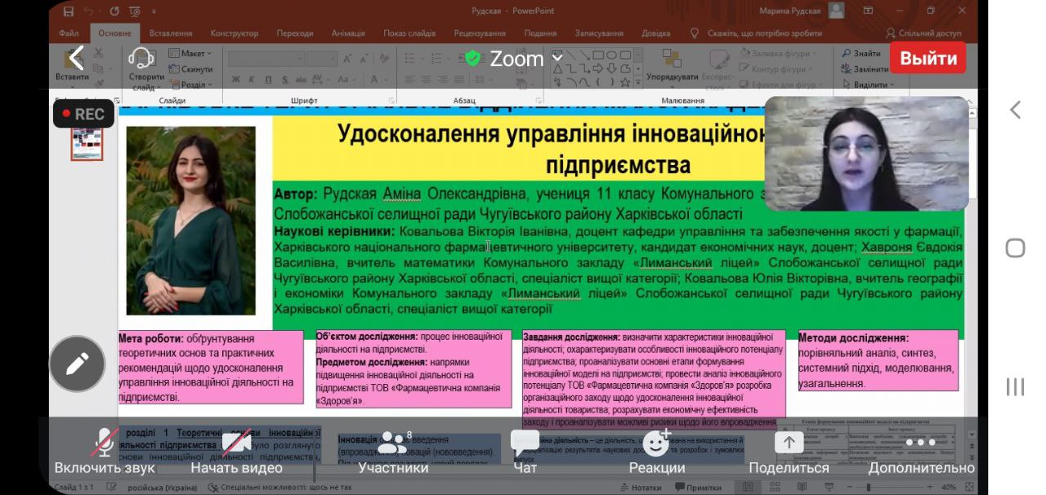

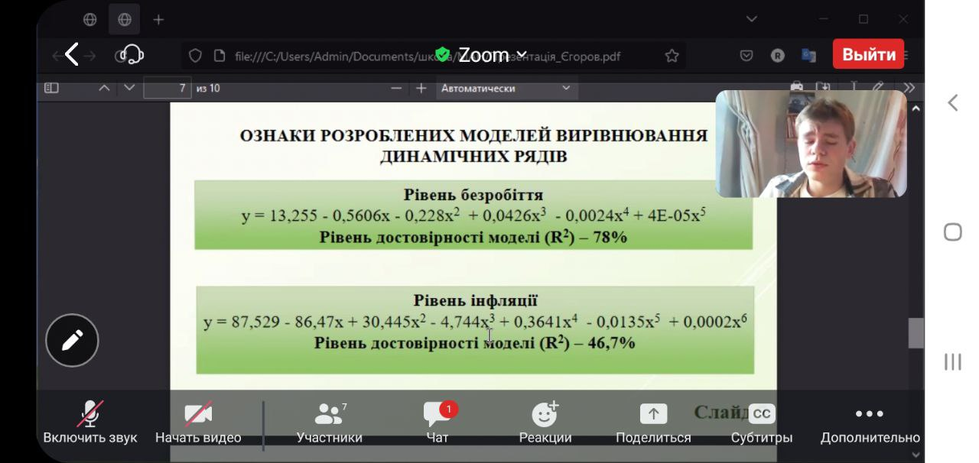

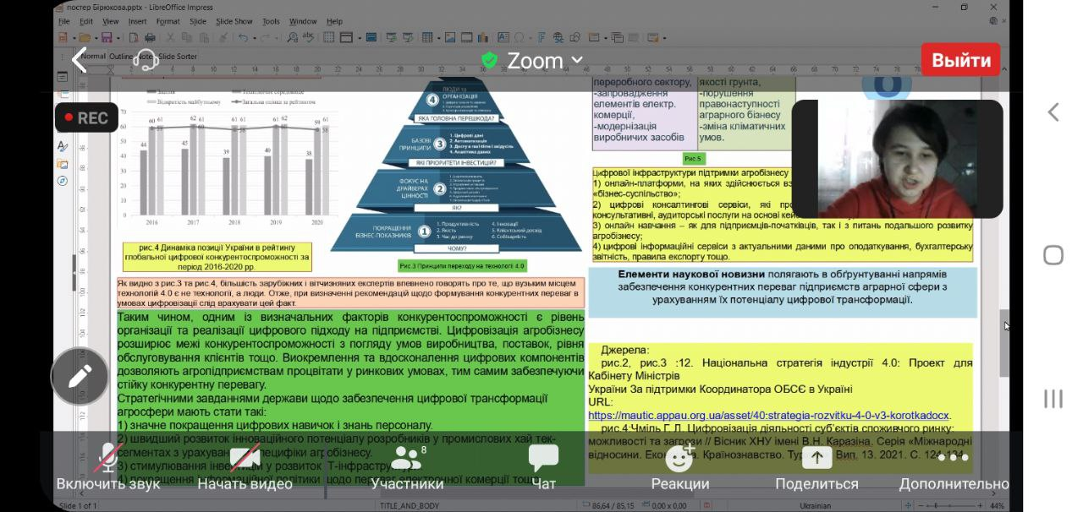

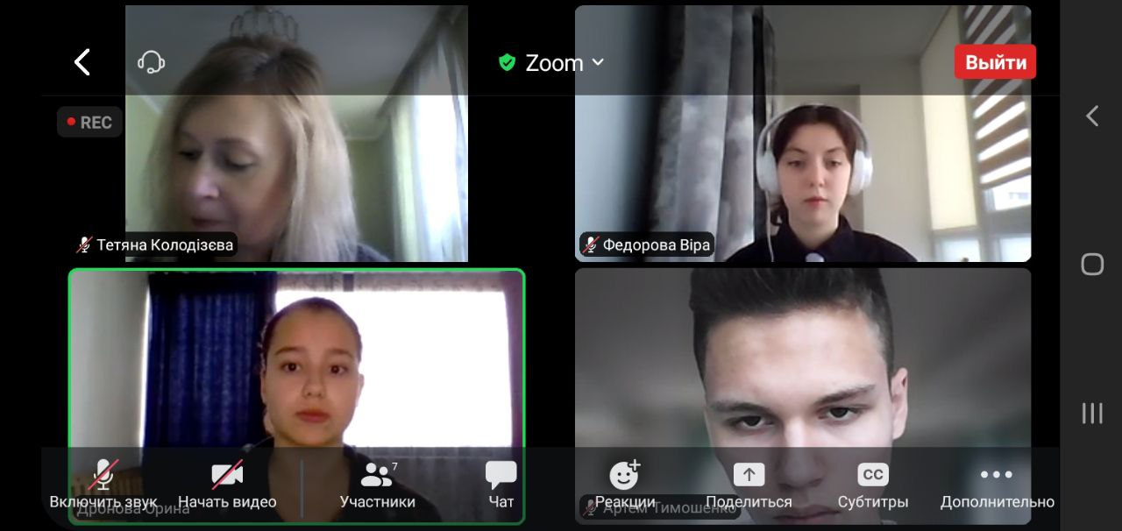

Наприкінці конкурсу, який пройшов в атмосфері теплої та дружньої обстановки, бажаючим поглиблювати свої економічні знання було запропоновано вступати до ХНЕУ ім. С. Кузнеця.

Фото архів: https://drive.google.com/drive/folders/1VkNea5DFYRBAG9Mdome6eXYxaADWUfCM?usp=sharing

д.е.н., професор кафедри МЕВ
ХНЕУ ім.С. Кузнеця
Голова жюри наукового відділення «Економіка» МАН Олена Птащенко

